Отчет о выполнении плана проведения зимних каникул январь 2024
МБУДО «ДДТ»

Дата | Мероприятие | Фото | Ответственный
03.01-08.01.2024 | По инициативе Администпвции района в МБУДО «ДДТ» стартовала Акция «Zабота о СВОих» по изготовлению маскировочных сетей . Многие жители и учащиеся школ(МБОУ СОШ №2, МБОУ СОШ №4) и техникума района с удовольствием откликнулись и принимали активное участие на всеэ этапах изготовления. | 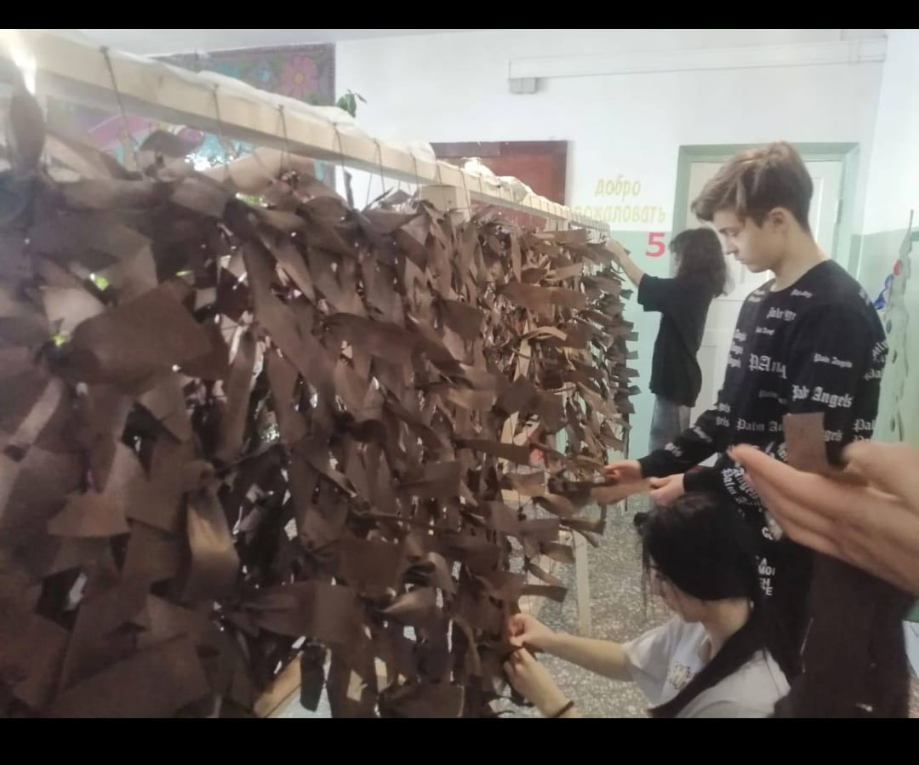  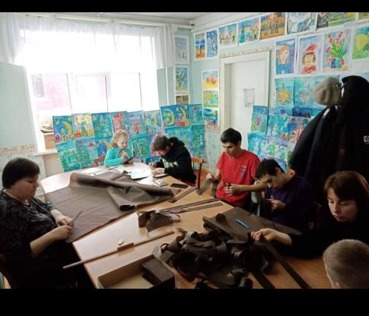 | Мальцева М.Г
03.01.2024 | Новогодний шахматный турнир. Согласно плану мероприятий в МБУДО «ДДТ» состоялся шахматный турнир для учащихся 1-5 классов. Результаты ребят пошли в зачет новогоднего шахматного марафона, который состоялся онлайн на платформе Lichess | 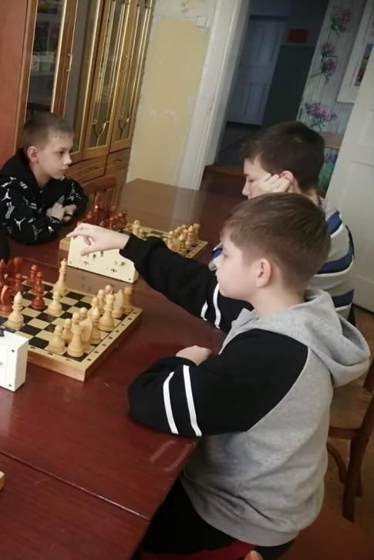 | Мальцева М.Г
04.01.2024 | В МБУДО "Дом детского творчества" прошло развлекательное мероприятие 'Оранжевая дискотека" для учащихся 5-8 классов для создания атмосферы радости, положительного эмоционального состояния. Оранжевая дискотека-это дискотека с конкурсными заданиями где во всех заданиях присутствует апельсин. Главное правило объединяющее танцевальные задания нельзя ронять апельсин на пол. Всё конкурсы состояли из музыкальных танцев где на каждый танец было своё задание. Игроки исполняли танцы в одиночку, парами, всё вместе, держа командой поднос за четыре угла. | 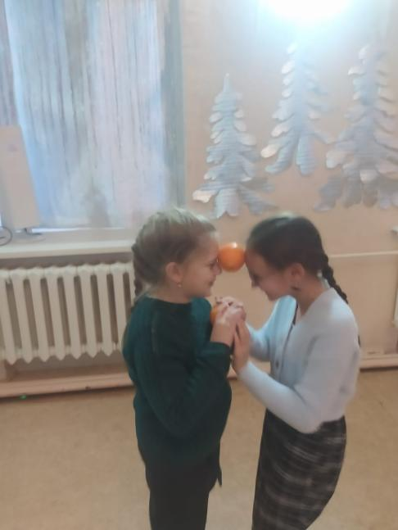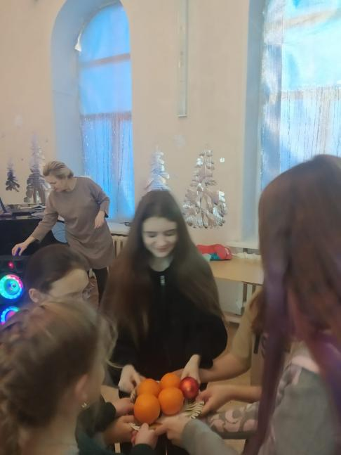 | Гречихина Т.И  Андрейченко Л.Н
05.01.2024 | Согласно плану мероприятий, 5 января была проведена тематическая игровая дискотека "Из 90-х в 2000-е», для учащихся 9-11 классов. Ребята активно и с удовольствием принимали участие в конкурсах. Получили массу приятных впечатлений и хорошего настроения! | 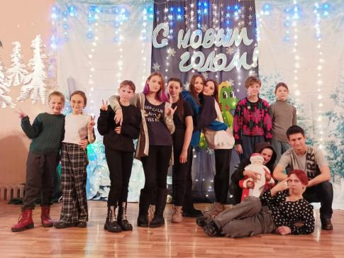 | Сургаева И.А.  Статырская Н.С.

Методист
МБУДО «Дом детского творчества» Мальцева М.Г.

